准考证打印指南

第一步：使用电脑浏览器打开下面的网址：https://www.wjx.cn/resultquery.aspx?activity=86532028
第二步：输入身份证号，然后点击查询
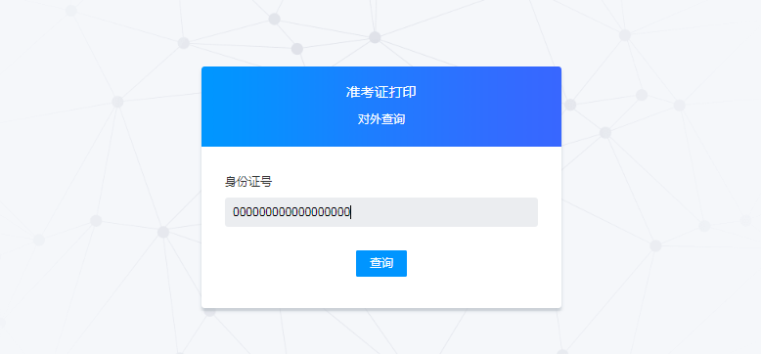
第三步：查看准考证信息，并核对个人信息是否有误
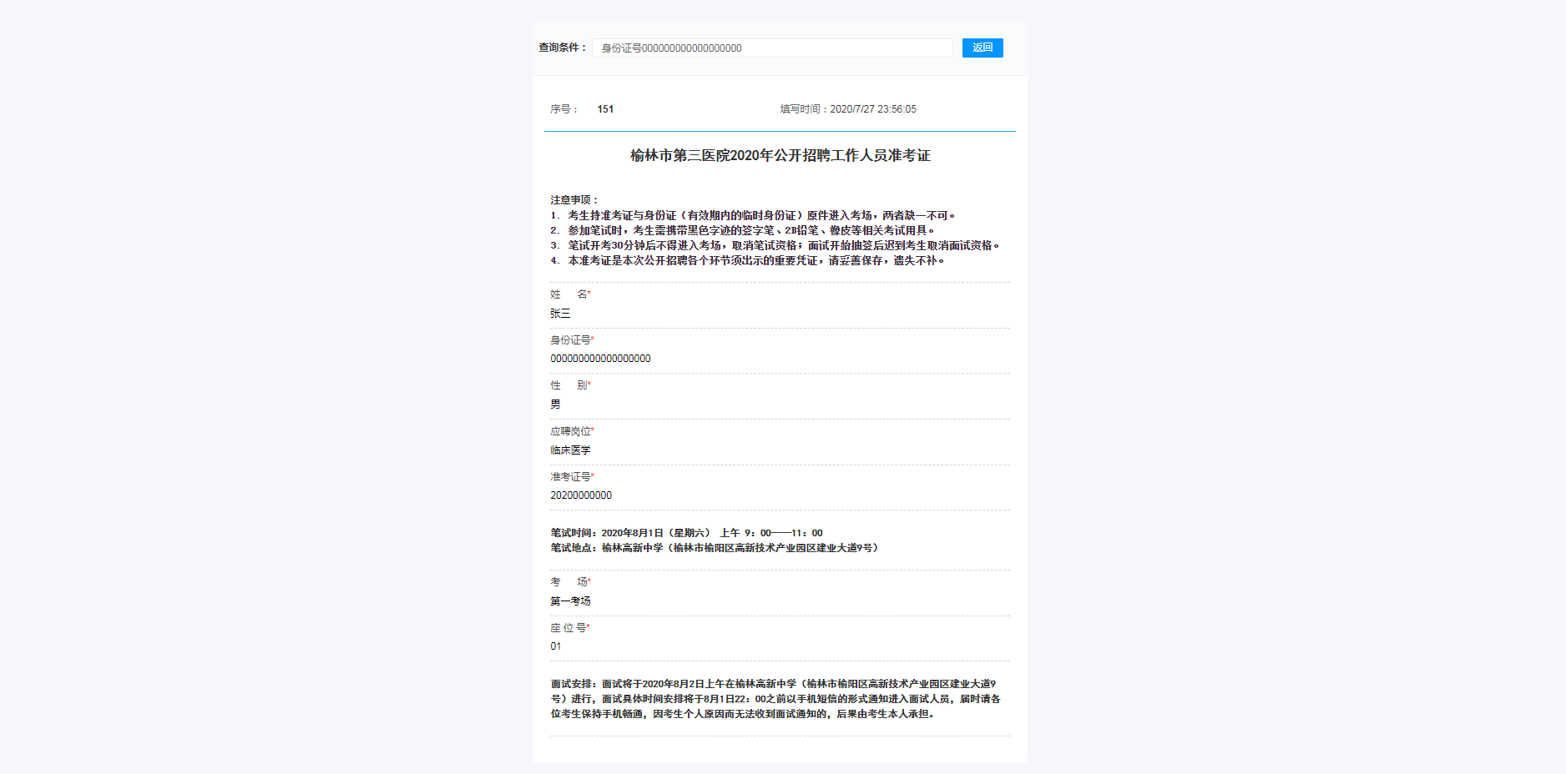
第四步：打印准考证（在页面空白处点击鼠标右键，然后选择“打印”）
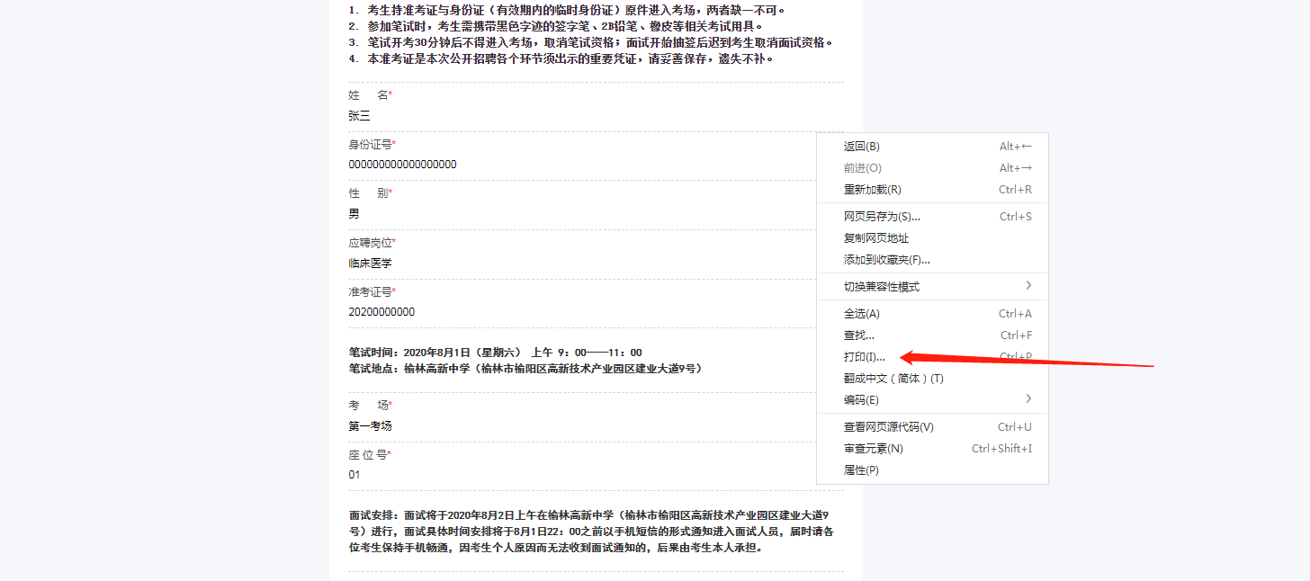
第五步：设置打印机选项，打印即可
